|  |  |  |
| --- | --- | --- |
|  | **REPUBLIQUE TUNISIENNE**  *****  MINISTERE DE L'ENSEIGNEMENT SUPERIEUR ET DE LA RECHERCHE SCIENTIFIQUE  *****  DIRECTION GENERALE DES ETUDES TECHNOLOGIQUES  *****  INSTITUT SUPERIEUR DES ETUDES TECHNOLOGIQUES DE CHARGUIA  *****  **Département Technologies de l’Informatique** |  |

**Rapport de :**

**Stage de perfectionnement**

**Parcours : Développement des systèmes d’information**

**Conception et développement d’une application Web de gestion des compteurs et intégration de tableau de bord**

**Elaboré par : Oumaima WERGHIMMI**

**Encadré par : Mr** Mohamed Ksibi

**Société d’accueil : ETAP**

Année Universitaire : 2024/2025

**Sommaire**

Introduction Générale 1

Chapitre1 : Présentation du cadre du stage 2

II. Organisation générale de l’entreprise 3

**1. Présentation de la direction informatique** 3

**2. Services** 4

**3.** **Organigramme de l’ETAP** 5

**4.** **Cadre de Projet** 5

Chapitre2 : Spécification des besoins 7

I. Cahier de charge 7

**1. Objectif** 7

**2. Besoins fonctionnels** 7

**3. Besoins non fonctionnels :** 9

II. Identification des acteurs 10

III. Diagramme de cas d’utilisation 11

**1.** **Diagramme de cas d’utilisation générale** 11

**2. Diagramme de cas d’utilisation spécifique** 12

**3. Les prototypes des interfaces de l’application** 20

Chapitre 3 : Analyse de besoins et Conception 26

I. Diagrammes de séquence objets «Authentification»: 26

II. Diagrammes de séquence objets « Gestion facture » 28

III. Diagrammes de séquence objets « Gestion des utilisateurs » 29

VI. Diagramme de classe de conception 30

Chapitre 5 : Réalisation et tests 31

I. Environnement matériels et logiciels 31

1. Environnement matériels 31

2. Environnement logiciels 31

II. Test 33

III. Interfaces principales 33

Conclusion Générale 41

Bibliographie & Nétographie 42

Table des Figures

Figure 1 : Organigramme de la société ETAP 5

Figure 2 : diagramme de cas d’utilisation générale 11

Figure 3 :diagramme de cas d’utilisation « Admin- Gestion des paramètres » 12

Figure 4 : diagramme de cas d’utilisation « Gestion des factures » 14

Figure 5 : diagramme de cas d’utilisation « Gestion des factures » 18

Figure 6 : Diagramme de cas d’utilisation « Gestion des utilisateurs » 19

Figure 7 : Interface « Login » 21

Figure 8 : Interface « Accueil-Tableau de bord » 21

Figure 9 : Interface « Gestion des factures » 22

Figure 10 : Interface « Ajouter facture » 22

Figure 11: Interface « Imprimer facture » 23

Figure 12: Interface « Gestions des compteurs » 23

Figure 13: Interface « Gestions des utilisateurs » 24

Figure 14: Interface « Gestions des rôles » 24

Figure 15 : Interface « Gestions des locales » 25

Figure 16 : Diagramme de cas d’utilisation « Admin - Authentification » 27

Figure 17 : Diagramme de cas d’utilisation « Admin – Gestion des factures » 28

Figure 18: Diagramme de cas d’utilisation « Admin – Gestion des utilisateurs » 29

Figure 19 :Diagramme de classe de conception 30

Figure 20 : Réalisation de l’interface de Login 33

Figure 21 : Réalisation de l’interface d’accueil-Tableau de bord 34

Figure 22 : Réalisation de l’interface « **Gestion des régions** » 35

Figure 23 : Réalisation de l’interface « Gestion des locales » 36

Figure 24 : Réalisation de l’interface « Gestion des emplacements » 37

Figure 25: Réalisation de l’interface « Gestion des utilisateurs » 37

Figure 26: Réalisation de l’interface « Gestion des compteurs » 38

Figure 27**:** Réalisation de l’interface « **Gestion des types de compteurs** » 39

Figure 28 : Réalisation de l’interface « Gestion des factures » 40

**Remerciements**

Je tiens à remercier toutes les personnes qui ont contribué au succès de mon stage et qui ont apporté leur aide lors de la rédaction de ce rapport. Ainsi ceux qui m’ont permis d’en faire un moment agréable et profitable.

Je voudrais aussi adresser toute ma gratitude à mon maître de stage Mr **Mohamed Ksibi** pour les connaissances qu’il a su partager avec moi aussi pour sa disponibilité et la qualité de son encadrement en entreprise il était toujours à l’écoute. Il fut d'une aide précieuse dans les moments les plus délicats.

**Liste des abréviations**

|  |  |  |
| --- | --- | --- |
| — **API** | **=** | **A**pplicаtion**P**rogrаmming **I**nterfаce |
| — **JSON** | **=** | **J**аvа**S**cript **O**bject **N**otаtion |
| — **UML** | **=** | **U**nified **M**odeling **L**аnguаge |
|  |  |  |

# Introduction Générale

Afin de comprendre le monde de l’entreprise et de prendre part à un véritable projet informatique, on a réalisé un stage au sein de l’entreprise ETAP, ce stage se déroule du 11 janvier 2024 au 05 février 2024.

C'est déjà quelques années que les technologies d'informations et les activités des organisations et plus particulièrement le web ont évolué d'une façon croissante et remarquable. C’est dans ce contexte qu'ETAP doit adopter une solution performante pour la gestion efficace de l'électricité, du gaz et de l'eau dans les entreprises.

Le développement d'une application web dédiée devient une étape clé pour enregistrer les relevés des compteurs, suivre les consommations et gérer les facturations avec précision. L'application intègrera un tableau de bord interactif pour faciliter la prise de décision et fournir des informations en temps réel aux utilisateurs. Elle offrira un accès simple aux données de consommation en gaz, électricité et eau, simplifiant la gestion des factures.

Ces solutions permettront aux utilisateurs de gérer judicieusement leurs ressources, avec des tableaux de bord interactifs facilitant la prise de décision.

Le présent rapport décrit en détail ce projet. Il comporte quatre chapitres. Dans le premier chapitre, nous décrivons en premier le cadre du stage. Ensuite dans le second chapitre, nous aborderons la spécification de nos besoins. En ce qui concerne le troisième chapitre, on va présenter l’analyse de la solution et la conception finalement au niveau du dernier chapitre intitulé réalisation et tests, nous présentons notre environnement de travail matériel et logiciel ainsi que les principales interfaces graphiques réalisées.

# Chapitre1 : Présentation du cadre du stage

Dans ce chapitre, nous allons présenter, en premier la société dans laquelle nous avons effectué notre sujet tout en expliquant l’organisation générale de l’entreprise ainsi le cadre de notre projet.

**I.**  Présentation de la société



**Figure 1 :** Logo de la société

**L’Entreprise Tunisienne d’Activités Pétrolières** ou **ETAP** est une entreprise tunisienne publique fondée en 1972 et dont l’objectif est de prospecter, d’explorer et de produire du pétrole et du gaz naturel sur le territoire et dans les eaux territoriales tunisiennes.

En tant que pilier de l’industrie pétrolière tunisienne, l’ETAP contribue de manière significative à l’économie nationale en fournissant des emplois, en générant des revenus fiscaux et en assurant l’approvisionnement en énergie du pays.

**L’activité de l’ETAP a démarré en 1974, et a été axée principalement sur :**

* La formation et le perfectionnement des cadres tunisiens dans les différentes branches de l’industrie pétrolière.

* La commercialisation du pétrole brut et des produits pétroliers pour le compte de l’Etat (les activités d’importation de pétrole brut ont été transférées à la STIR depuis le 1er janvier 2015, alors que l’importation du gaz naturel a été transférée à la STEG à compter du 01/07/2015).

* La conduite des études à caractère pétrolier.

* L’intervention dans toutes les opérations se rattachant directement ou indirectement au secteur des hydrocarbures.

* L’identification et la réalisation des projets dans le secteur pétrolier.

* La réalisation du suivi des activités de recherche et de production pétrolière.

## II. Organisation générale de l’entreprise

### **1. Présentation de la direction informatique**

La discipline informatique est considérée par l’ETAP considère comme un outil Indispensable à la capitalisation de l’expertise et du savoir-faire. En effet, l’entreprise dispose d’une entité informatique érigée en direction assurant les principales fonctions suivantes :

* La gestion de la base de données pétrolière qui représente le patrimoine de la Tunisie dans le secteur des

Hydrocarbures, par le biais d’un système de Base de Données Pétrolière, acquis par l’ETAP en 1998.

* La mise en place et la maintenance d’une infrastructure réseau permettant l’interconnexion entre les différents sites de l’ETAP, et la veille sur la sécurité informatique.

* La gestion des procédures fonctionnelles relatives aux tâches exécutées par les différentes directions de l’entreprise, via un Système d’Information de Gestion (SIG), formé d’un ensemble de modules qui couvrent la majorité du domaine fonctionnel (de gestion) de l’entreprise.

Ces dernières fonctions se réalisent à base d’un système d’information qui englobe l’ensemble des solutions logicielles.

### **2. Services**

Les principaux services de l’ETAP sont :

* La commercialisation de pétrole brut.
* L’approvisionnement du marché local en gaz naturel et produits pétroliers raffinés.
* L’optimisation de la production pétrolière et gazière.
* L’exportation le pétrole brut produit localement pour l’ETAP et au nom de l’Etat.
* Le développement des ressources humaines.
* Le suivi de toutes les études et les recherches à caractère pétrolier.
* La promotion du secteur des hydrocarbures en Tunisie pour attirer davantage les entreprises étrangères à investir dans les activités d’exploration.

L’entreprise se consiste principalement de différentes directions :

* La direction de la ressource humaine
* La direction financière
* La direction commerciale

- La direction Informatique (qui se divise en deux départements : Etudes (développement et réseau)

- La direction du contrôle de gestion.

### **Organigramme de l’ETAP**

Figure 1 : Organigramme de la société ETAP

### **Cadre de Projet**

**Objectif du projet**

Le projet vise à concevoir et développer une application web complète et conviviale destinée à l’enregistrement des compteurs d’électricité, de gaz et d’eau afin de suivre la consommation de l’entreprise ETAP. Un aspect crucial et essentiel de cette application réside dans l’intégration d’un tableau de bord, qui offrira des informations pertinentes et en temps réel issues de différentes données enregistrées ce qui va faciliter la prise de décision au sein de l’entreprise.

**Problématique**

L'entreprise ETAP, comme de nombreuses autres organisations, fait face à un défi majeur en matière de gestion de la consommation énergétique. La collecte manuelle des données de compteurs d'électricité, de gaz et d'eau peut être fastidieuse, sujette à des erreurs humaines et ne permet pas une analyse en temps réel. L'absence d'une solution centralisée et automatisée entraîne une difficulté accrue dans la prise de décisions stratégiques liées à l'efficacité énergétique et à la gestion des coûts.

**Solution**

La solution proposée consiste à mettre en œuvre une application web robuste capable d'enregistrer automatiquement les données des compteurs d'électricité, de gaz et d'eau de manière régulière et précise. L'intégration d'un tableau de bord interactif permettra aux responsables de suivre en temps réel les tendances de consommation, d'identifier les pics énergétiques, et d'accéder à des rapports analytiques détaillés

En combinant, une base de données centralisée, une interface utilisateur intuitive, conviviale et des fonctionnalités avancées ainsi, qu’une intégration optimisée du tableau de bord. Cette solution répondra de manière exhaustive aux besoins de l’entreprise ETAP pour la réalisation de cette application web en matière de gestion des compteurs, suivi des données de consommation et de facturation enregistrés. Elle contribuera également à faciliter la prise de décision en fournissant les différentes informations de manière plus éclairée.

Dans ce chapitre on a présenté la société ou déroule notre stage, son organisme, les services et le cadre du projet et dans le chapitre suivant on va spécifier les besoins de l’application.

# Chapitre2 : Spécification des besoins

Dans ce chapitre nous occuperons par l’objectif de notre application puis nous allons spécifier les besoins fonctionnels et non fonctionnels ainsi l’identification des acteurs de notre système. De plus, nous avons présenté les diagrammes de cas d’utilisation ce qui va nous aider d’avoir une vision sur le comportement attendu de l’application et l’interaction des acteurs avec elle.

Et finalement, nous avons présenté les prototypes qui est une étape cruciale dans notre processus de développement pour nous donner un aperçu visuel de la manière dont notre application peut prendre forme.

## Cahier de charge

### **1. Objectif**

Développer une application web dédiée à l'enregistrement des compteurs d'électricité, de gaz et d'eau pour assurer un suivi précis de la consommation au sein de l'entreprise ETAP. Cette application offrira aux utilisateurs une interface conviviale pour gérer efficacement les paramètres du système et les factures de consommation.

En intégrant un tableau de bord intuitif, elle simplifiera la visualisation des données enregistrées, facilitant ainsi la prise de décision ultérieure.

### **2. Besoins fonctionnels**

Les besoins fonctionnels ou besoins métiers représentent les actions que le système doit exécuter.

La présente application doit satisfaire les besoins fonctionnels suivants :

* L’authentification de l’utilisateur est obligatoire pour chaque ouverture de nouvelle session.
* Protection des données des utilisateurs et de leurs factures contre toute menace.

**Les fonctionnalités de l’administrateur (Admin) :**

* L’administrateur peut recevoir des notifications qui peuvent être marquées comme lues.

* **Authentification :** L’admin doit d’authentifier avec un identifiant et un mot de passe pour accéder à l’application.

* **Gestion des paramètres de l’application :** L’admin est le seul utilisateur autorisé à ajouter, consulter, supprimer, modifier et chercher les régions, types de compteurs, compteurs, emplacements et localités.

* **Gestion des compteurs de gaz, d’électricité et d’eau :**

L’administrateur peut :

* Consulter les compteurs.
* Créer, modifier, supprimer les compteurs.
* Effectuer des recherches multicritères pour faciliter la gestion des compteurs.
* Effectuer un tri multicritère pour une meilleure organisation des compteurs.

* **Gestion des factures de consommation :**

L’admin peut :

* Consulter les factures de consommation (les factures payées, non payées et autres).
* Créer, modifier, supprimer les factures.
* Imprimer les factures.
* Effectuer des recherches multicritères pour faciliter la gestion des factures.
* Effectuer un tri multicritère pour une meilleure organisation des factures.

* **Gestion du tableau de bord intégré :**

L’admin est la seule personne qui peut gérer le tableau de bord :

* Assurer l’intégration du tableau de bord interactif offrant des informations en temps réel.
* Consulter les données de consommation sous forme de graphiques interactif.
* Suivre les tendances pour faciliter la prise de décision.

**Les fonctionnalités de l’utilisateur :**

L’utilisateur peut recevoir des notifications qui peuvent être marquées comme lues.

* **Authentification :** L’utilisateur doit d’authentifier avec un login et à un mot de passe pour accéder à l’application.

* **Consultation des factures :**

* Consulter la liste des factures (factures payées, non-payés et autres)
* Imprimer les factures
* Effectuer des recherches multicritères des factures.
* Effectuer un tri multicritère des factures.

* **Gestion du tableau de bord intégré :**

* Consulter les données de consommation sous forme de graphiques interactif.
* Suivre les tendances.

### **3. Besoins non fonctionnels :**

Ce sont les exigences qui ne concernent pas spécifiquement le comportement du système mais plutôt identifient les contraintes internes et externes du système.

Les principaux besoins non fonctionnels de notre application se résument dans les points suivants :

* **Sécurité** : Tous les accès des utilisateurs doivent être protégés par un processus d’authentification via un login et un mot de passe qui seront requis à chaque nouvelle session afin d’assurer la sécurité de l’application.
* **Efficacité** : Le site doit être fonctionnel indépendamment de toutes circonstances, garantissant ainsi une expérience utilisateur constante et fiable.
* **Performance :** Le temps de réponse de l’application doit être rapide pour assurer une interaction fluide avec les utilisateurs.
* **Fiabilité :** Les données fournies et présentés par l’application doivent être fiables et précises.
* **Ergonomie** : L’application doit offrir une interface dynamique.

## II. Identification des acteurs

Pour donner suite à l’identification des besoins fonctionnels et non-fonctionnels du notre système, nous procédons maintenant à l’identification nos différents acteurs :

**Admin :**

* L’acteur principal du système, l’administrateur, est responsable de la gestion des compteurs. Il a la capacité d’ajouter, supprimer, modifier les factures après être authentifié.

**Utilisateur :**

Le superviser de notre système, l’utilisateur peut s’inscrire sur l’application et accéder aux détails des factures. Son rôle et la consultation et supervision du système.

## III. Diagramme de cas d’utilisation

### **Diagramme de cas d’utilisation générale**

Ce diagramme est destiné à représenter les besoins des utilisateurs par rapport au système.

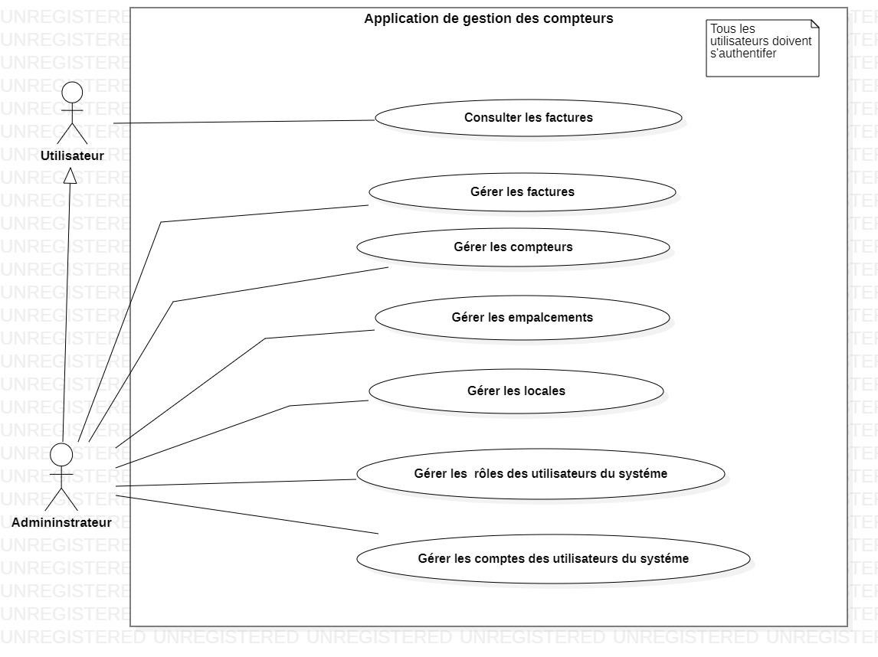

Figure 2 : diagramme de cas d’utilisation générale

### **2. Diagramme de cas d’utilisation spécifique**

#### **2.1 Diagramme de cas d’utilisation « gestion des paramètres »**

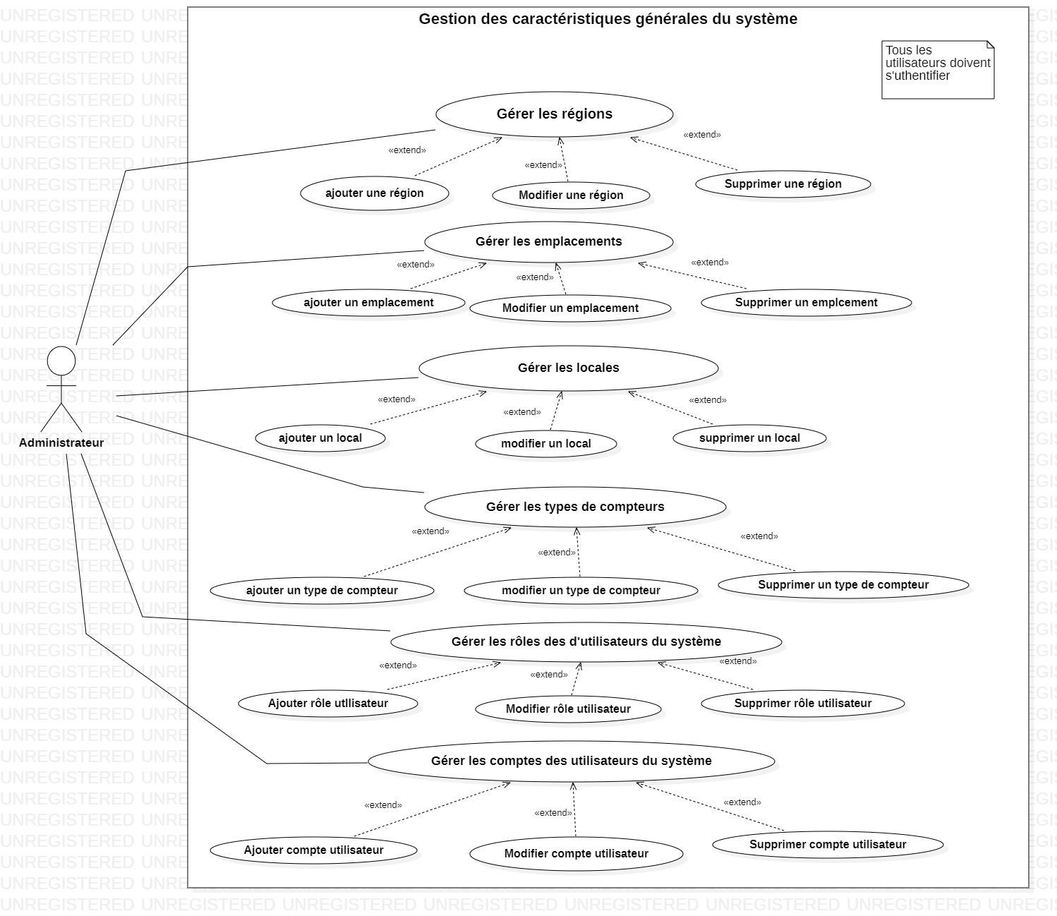

Figure 3 :diagramme de cas d’utilisation « Admin- Gestion des paramètres »

Ce tableau présente une description du diagramme de cas d’utilisation de la fonction « **S’authentifier** » :

|  |  |
| --- | --- |
| Cas d’utilisation | S’authentifier |
| Acteur principal | Administrateur (admin) |
| Préconditions | -L’admin doit insérer son e-mail.  -L’admin doit insérer son mot de passe. |
| Post condition | Passage à la page d’accueil |
| Scénario principal | -L’admin saisi son e-mail et mot de passe.  - L’affichage de la page d’accueil. |
| Exception | -Données incorrectes.  -Utilisateur non existant dans la base. |

**Tableau 1** : Description textuelle du diagramme de cas d’utilisation du « Admin – authentification »

Ce tableau présente une description du diagramme de cas d’utilisation de la fonction « **Gestion des paramètres** » :

|  |  |
| --- | --- |
| Cas d’utilisation | Gestion des paramètres |
| Acteur principal | Administrateur (admin) |
| Préconditions | L’admin doit s’authentifier |
| Post condition | L’opération de saisie, modification, suppression recherche est couronnée de succès. |
| Scénario principal | -L’admin peut ajouter, modifier, supprimer ou recherche ou trier des régions, des types de compteurs, des compteurs, des emplacements et des locales. |
| Exception | Pas de paramètres disponibles |

**Tableau 2 :** Description du diagramme de cas d’utilisation du « Admin - **Gestion des paramètres** »

#### **2.2 Diagramme de cas d’utilisation « Gestion des Factures »**

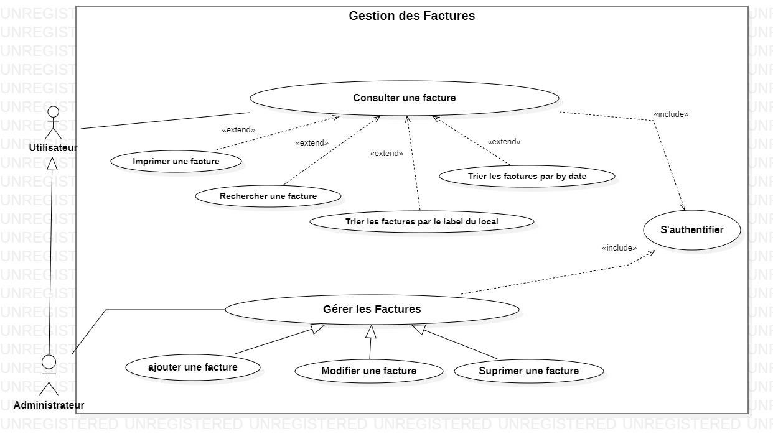

Figure 4 : diagramme de cas d’utilisation « Gestion des factures »

Ce tableau présente une description de sous cas d’utilisation de la fonction « **Consulter les Factures** »

|  |  |
| --- | --- |
| Acteur principal | Administrateur, Utilisateur |
| Préconditions | Administrateur/ Utilisateur authentifié |
| Post condition | La liste des factures est affiché |
| Scénario principal | Le système affiche par défaut la liste de toutes les factures ainsi que leurs informations. |
| Exception | Pas de factures à afficher. |

**Tableau 3 :** Description textuelle de sous cas d’utilisation du « **Consulter les** **factures** »

Ce tableau présente une description de sous cas d’utilisation de la fonction « **ajouter une Facture** »

|  |  |
| --- | --- |
| Acteur principal | Administrateur |
| Préconditions | Administrateur authentifié et autorisé  Facture non existante avec la même référence dans |
|  | La base de données. |
| Post condition | -Facture ajoutée |
| Scénario principal | -L’administrateur clique sur le bouton « **Add Invoice** »  -Le système redirige l’administrateur vers l’interface d’ajout d’une nouvelle facture.  -L’administrateur doit emplir les champs et confirmer son ajout.  -Le système enregistre les informations et ajoute la nouvelle facture. |
| Exception | Champs requis non remplis. |

**Tableau 4 :** Description textuelle de sous cas d’utilisation « **ajouter une** **facture** »

Ce tableau présente une description de sous cas d’utilisation de la fonction « **Modifier une Facture** »

|  |  |
| --- | --- |
| Acteur principal | Administrateur |
| Préconditions | Administrateur authentifié et autorisé Facture existante. |
| Post condition | -Facture modifiée. |
| Scénario principal | -L’administrateur clique sur le bouton « **Update**  **Invoice** »  -Le système redirige l’administrateur vers l’interface de modification de facture.  -L’administrateur modifie les données et confirme sa modification.  -Le système enregistre les modifications et affiche un message de succès de de modification de la facture. |
| Exception | Message d’erreur si les informations sont erronées. |

**Tableau 5 :** Description textuelle de sous cas d’utilisation du « **Modifier une** **facture** »

Ce tableau présente une description de sous cas d’utilisation de la fonction « **Supprimer une Facture** »

|  |  |
| --- | --- |
| Acteur principal | Administrateur |
| Préconditions | Administrateur authentifié et autorisé Facture existante. |
| Post condition | -Facture supprimée. |
| Scénario principal | -L’administrateur clique sur le bouton « **Delete**  **Invoice** »  -Le système affiche un message de confirmation.  -L’administrateur doit confirmer la suppression.  -Le système supprime la facture. |
| Exception | Facture non existante. |

**Tableau 6 :** Description textuelle de sous cas d’utilisation du « **Supprimer une** **facture** »

Ce tableau présente une description de sous cas d’utilisation de la fonction « **Rechercher une Facture** »

|  |  |
| --- | --- |
| Acteur principal | Administrateur, Utilisateur |
| Préconditions | Administrateur/ Utilisateur authentifié et autorisé Facture existante. |
| Post condition | -Recherche abouti au résultat souhaité. |
| Scénario principal | -L’administrateur clique sur le bouton « **Search Invoice** »  -Le système recherche le résultat dans la base de données.  -Le système affiche les résultats de recherche. |
| Exception | Facture non existante. |

**Tableau 7 :** Description textuelle de sous cas d’utilisation du « **Rechercher une** **facture** »

#### **2.3 Diagramme de cas d’utilisation « Gestion des Compteurs »**

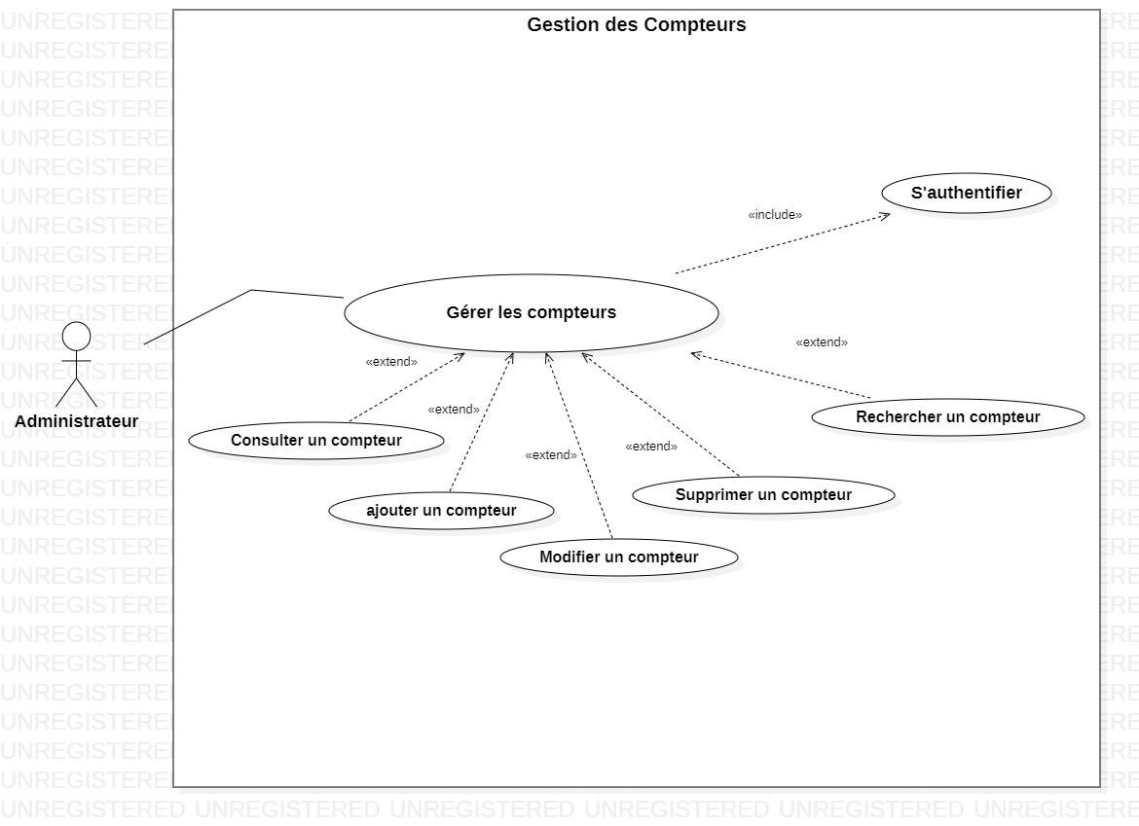

Figure 5 : diagramme de cas d’utilisation « Gestion des factures »

Ce tableau présente une description de sous cas d’utilisation « **Gestion des compteurs** » :

|  |  |
| --- | --- |
| Acteur principal | Administrateur |
| Préconditions | Administrateur authentifié et autorisé |
| Post condition | -L’opération de saisie, modification ou de suppression a aboutie avec succès. |
| Scénario principal | -L’administrateur choisi de gérer les compteurs des utilisateurs il peut donc ajouter, modifier, chercher  Ou supprimer un compte utilisateur. |
| Exception | Pas de compteurs disponibles. |

**Tableau 8 :** Description textuelle de cas d’utilisation du « **Gestion des Compteurs** »

#### **2.4 Diagramme de cas d’utilisation « Gestion des Utilisateurs »**

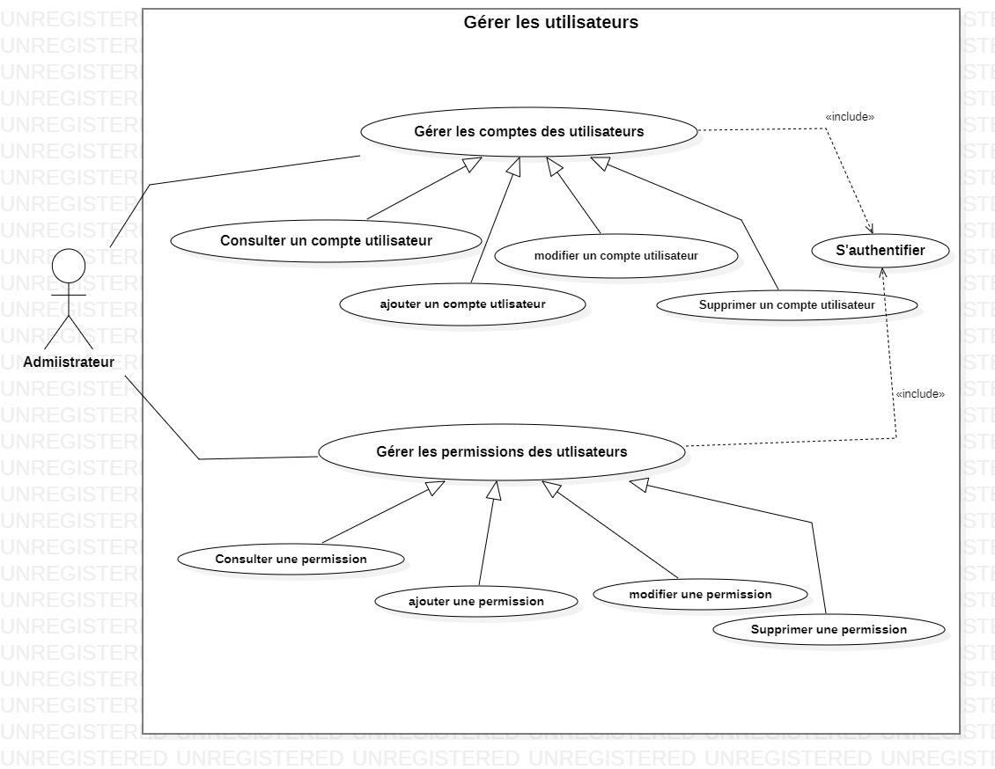

Figure 6 : Diagramme de cas d’utilisation « Gestion des utilisateurs »

Ce tableau présente une description de sous cas d’utilisation « **Gestion des comptes des utilisateurs** » :

|  |  |
| --- | --- |
| Acteur principal | Administrateur |
| Préconditions | Administrateur authentifié et autorisé |
| Post condition | -L’opération de saisie, modification ou de suppression a aboutie avec succès. |
| Scénario principal | -L’administrateur choisi de gérer les comptes des utilisateurs il peut donc ajouter, modifier, chercher ou supprimer un compte utilisateur. |
| Exception | Pas de utilisateurs disponibles. |

**Tableau 9 :** Description textuelle de cas d’utilisation du « **Gestion des comptes utilisateurs** »

Ce tableau présente une description de sous cas d’utilisation « **Gestion des permissions des utilisateurs** »

|  |  |
| --- | --- |
| Acteur principal | Administrateur |
| Préconditions | Administrateur authentifié et autorisé |
| Post condition | -L’opération de saisie, modification ou de suppression a aboutie avec succès. |
| Scénario principal | -L’administrateur choisi de gérer les permissions des utilisateurs il peut donc ajouter, modifier ou supprimer les permissions des utilisateurs dans cette application. |
| Exception | Pas de utilisateurs disponibles. |

**Tableau 2.10 :** Description textuelle de cas d’utilisation du « **Gestion des permissions des utilisateurs** »

### **3. Les prototypes des interfaces de l’application**

Pour avoir une vue préliminaire des interfaces de notre application nous avons élaborer des prototypes. Cette étape se révèle essentielle et décisive dans le processus de création d’une application. Bien qu’ils ne représentent pas la version finale de notre application mais ils nous permettent de définir clairement et de manière explicite les fonctionnalités attendues du système.

Ci-dessous, nous présentons les principaux prototypes qui nous semblent importants.

* Ce prototype présente l’interface de l’authentification :

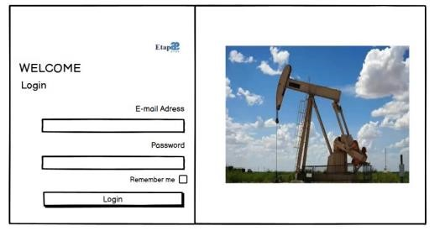

Figure 7 : Interface « Login »

Ce prototype présente l’interface d’accueil (Tableau de bord)

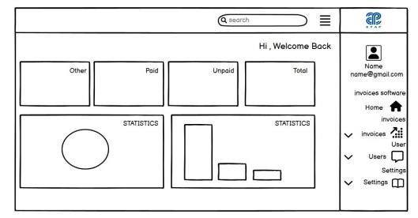

Figure 8 : Interface « Accueil-Tableau de bord »

Ce prototype présente l’interface pour gestion des factures :

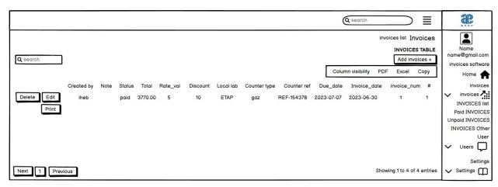

Figure 9 : Interface « Gestion des factures »

* Ce prototype présente l’interface pour l’ajout des factures :

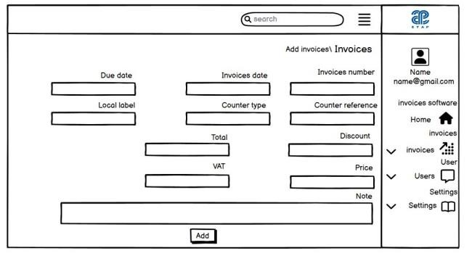

Figure 10 : Interface « Ajouter facture »

* Ce prototype présente l’interface d’impression de facture :

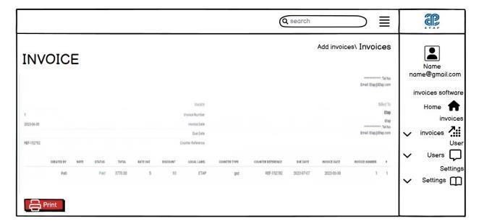

Figure 11: Interface « Imprimer facture »

* Ce prototype présente l’interface pour la gestion des compteurs :

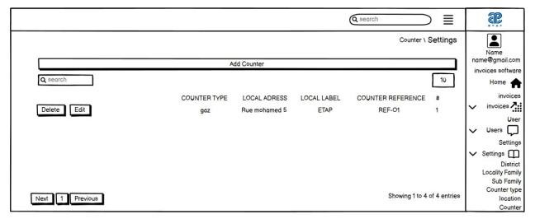

Figure 12: Interface « Gestions des compteurs »

* Ce prototype présente l’interface pour la gestion des utilisateurs :

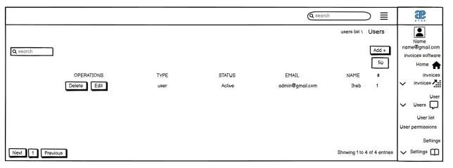

Figure 13: Interface « Gestions des utilisateurs »

* Ce prototype présente l’interface pour la gestion des rôles :

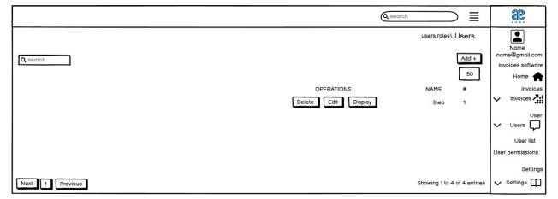

Figure 14: Interface « Gestions des rôles »

Ce prototype présente l’interface pour la gestion des locales :

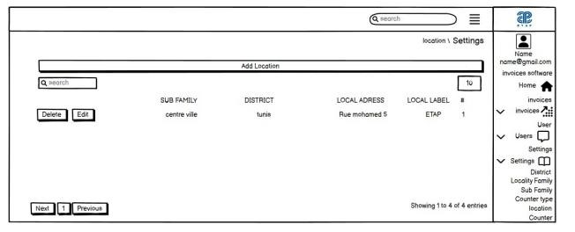

Figure 15 : Interface « Gestions des locales »

Dans ce chapitre nous avons spécifié les besoins et identifier les acteurs de notre application et ses rôles et dans le chapitre suivant on va les analyser.

# Chapitre 3 : Analyse de besoins et Conception

Les diagrammes des séquences d’objet sont la représentation des interactions entre les acteurs et le système selon un ordre chronologique dans la formulation Unified Modeling Language. De plus nous avons présenté le diagramme de classe

## I. Diagrammes de séquence objets «Authentification»:

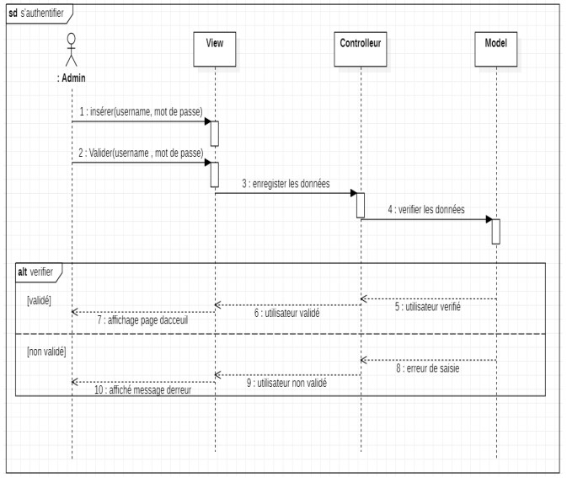

Figure 16 : Diagramme de cas d’utilisation « Admin - Authentification »

## II. Diagrammes de séquence objets « Gestion facture »

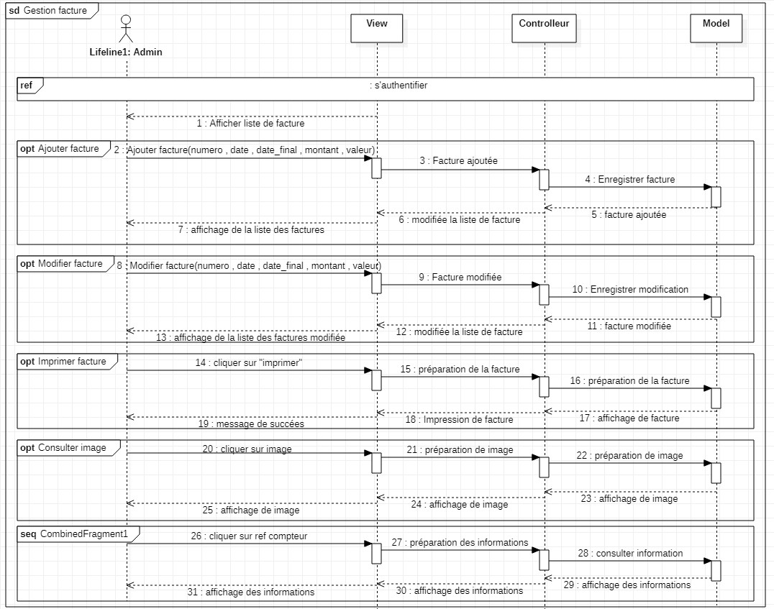

Figure 17 : Diagramme de cas d’utilisation « Admin – Gestion des factures »

## III. Diagrammes de séquence objets « Gestion des utilisateurs »

Figure 18: Diagramme de cas d’utilisation « Admin – Gestion des utilisateurs »

## VI. Diagramme de classe de conception

Le diagramme de classe est schéma utilisé pour présenter les classes et les interfaces des systèmes ainsi que les différentes relations entre celles-ci. Ce digramme fait partie de la partie statique d’UML.

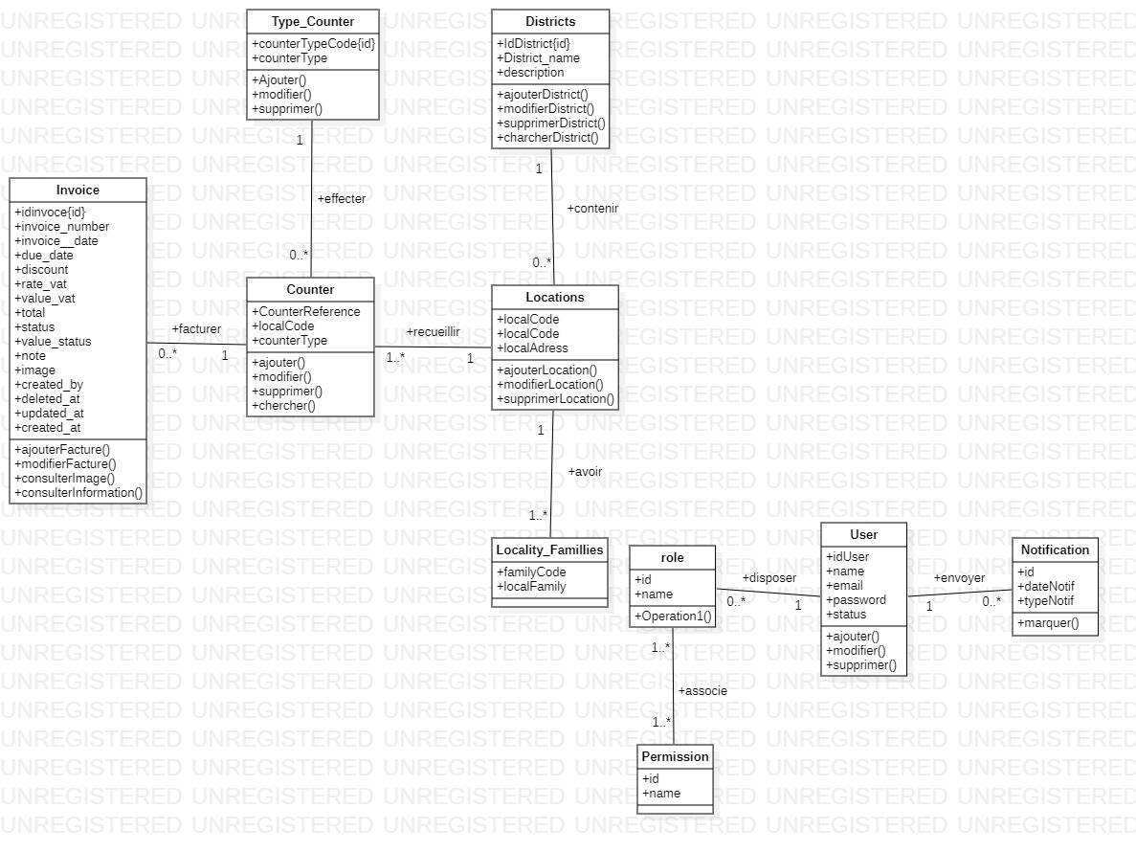Une classe décrit les responsabilités, le comportement et le type d’un ensemble d’objets. Les éléments de cet ensemble sont les instances de la classe.

Figure 19 :Diagramme de classe de conception

Dans ce chapitre nous avons faire l’étude de cas de notre application web, dans le chapitre suivant on va présenter la réalisation et quelques tests sur l’application.

# Chapitre 5 : Réalisation et tests

Dans ce chapitre on va a présenté les environnements matériels et logiciels pour réaliser notre application et montré les interfaces principales sous formes des captures d’écran.

## Environnement matériels et logiciels

### Environnement matériels

Ordinateur portable : HP

Processeur : Intel(R) Core(TM) i5-4200 CPU @ 1.60GHz 2.30 GHz

Mémoire : 8 GO

Disque dur : 952 GO SSD

Système d’exploitation : Windows 11 Professionnel

### Environnement logiciels

**Côté serveur**

|  |  |
| --- | --- |
| **Nom** | **Définition** |
|  | Laravel est un Framework web open-source écrit en PHP respectant le principe modèle-vue-contrôleur et entièrement d´développé en programmation orientée objet. |
|  | MySQL est un système de gestion de base de données relationnelle (SGBDR) open source |
|  | WampServer est une plate-forme de développement Web sous Windows permettant de développer des applications Web dynamiques avec Apache2, PHP et MySQL |
|  | Postman est un logiciel qui permet d’appeler / tester une API. |

**Tableau 10: Environnement logiciels Côté serveur**

**Côté client**

|  |  |
| --- | --- |
| **Nom** | **Définition** |
|  | Laravel est un Framework web open-source écrit en PHP respectant le principe modèle-vue-contrôleur et entièrement d´développé en programmation orientée objet. |
| Fixed Rate Website Hosting | HostMetro | Bootstrap est un framework web facilitant la création d'interfaces utilisateur réactives |

**Tableau 11 : Environnement logiciels Côté client**

**Les outils utilisés**

|  |  |
| --- | --- |
| **Nom** | **Définition** |
| **Visual studio code** | Visual Studio Code est un éditeur de code open-source développé par Microsoft |
| **StarUML** | StarUML est un outil de modélisation UML (Unified Modeling Language) qui permet aux développeurs et aux concepteurs de créer des diagrammes de conception logicielle. |

## Test

## Interfaces principales

Interface Login

La figure ci-dessous est la page d’authentification qui permet aux utilisateurs de l’application de s’authentifier par leurs identifiants et mot de passe.

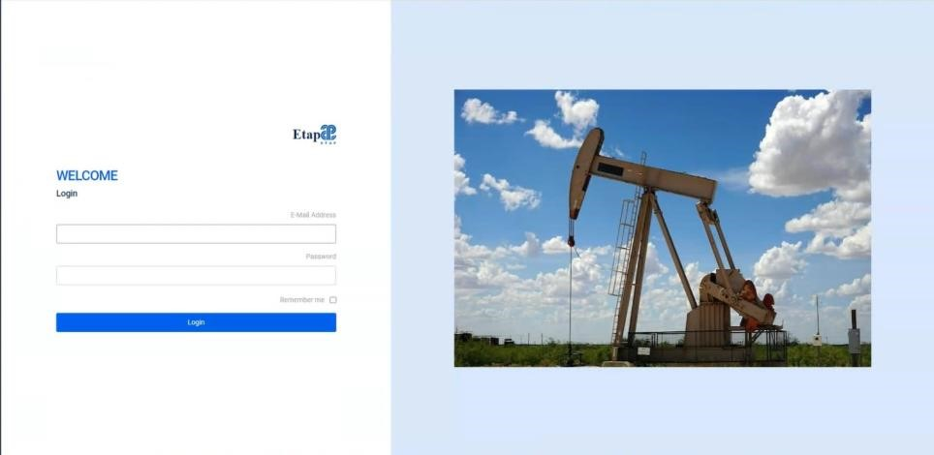

Figure 20 : Réalisation de l’interface de Login

Interface d’accueil – Tableau de bord :

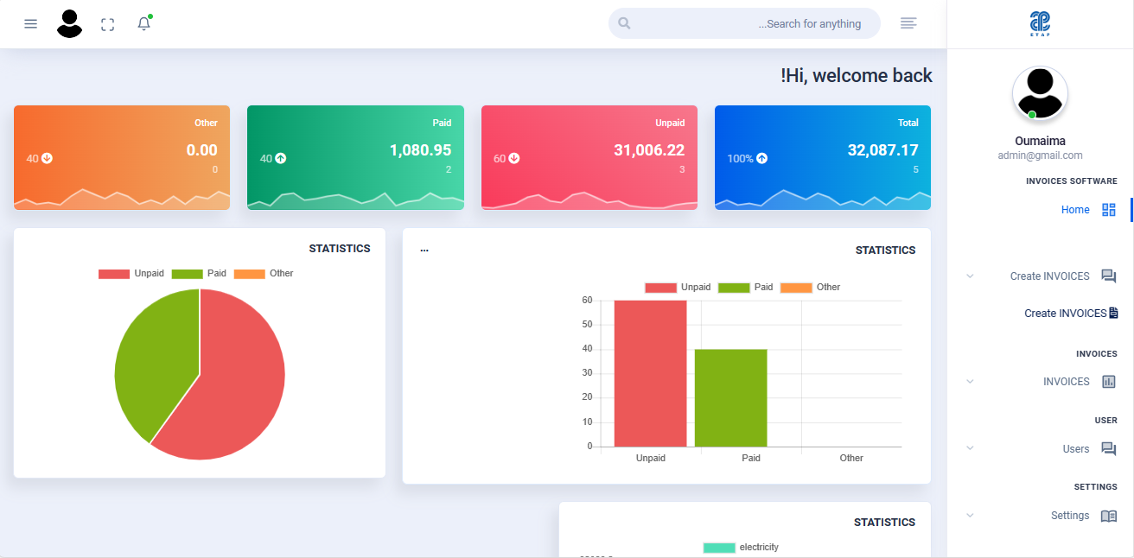La figure ci-dessous présente l’interface d’accueil - le tableau de bord. Dans notre application nous avons intégré un tableau de bord afin de fournir aux utilisateurs une assistance plus efficace et leur aider ensuite dans la prise de décision.

Figure 21 : Réalisation de l’interface d’accueil-Tableau de bord

Interface de Gestion des régions

Cette interface nous montre la gestion des régions et l’interface d’ajout d’une région. On peut ajouter, modifier et supprimer comme indiqué dans la **figure 22**

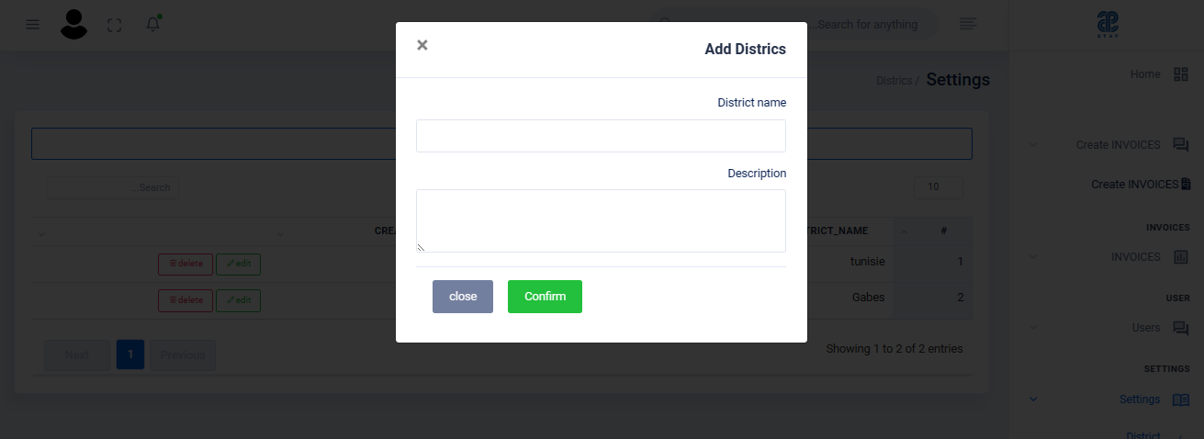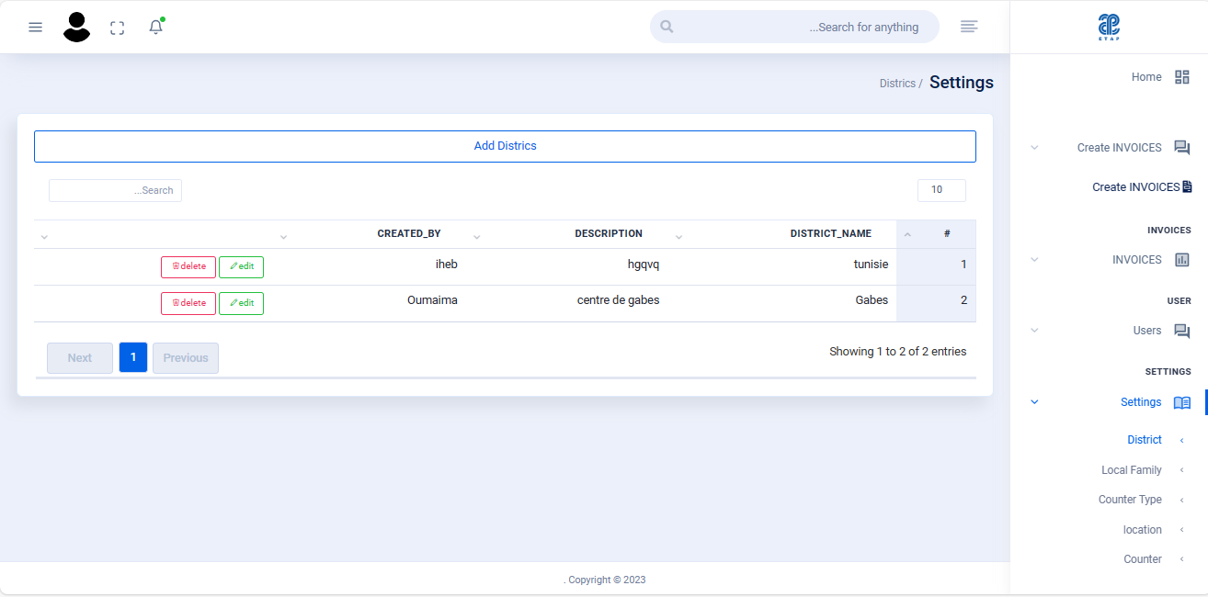

Figure 22 : Réalisation de l’interface « **Gestion des régions** »

Interface de Gestion des locales

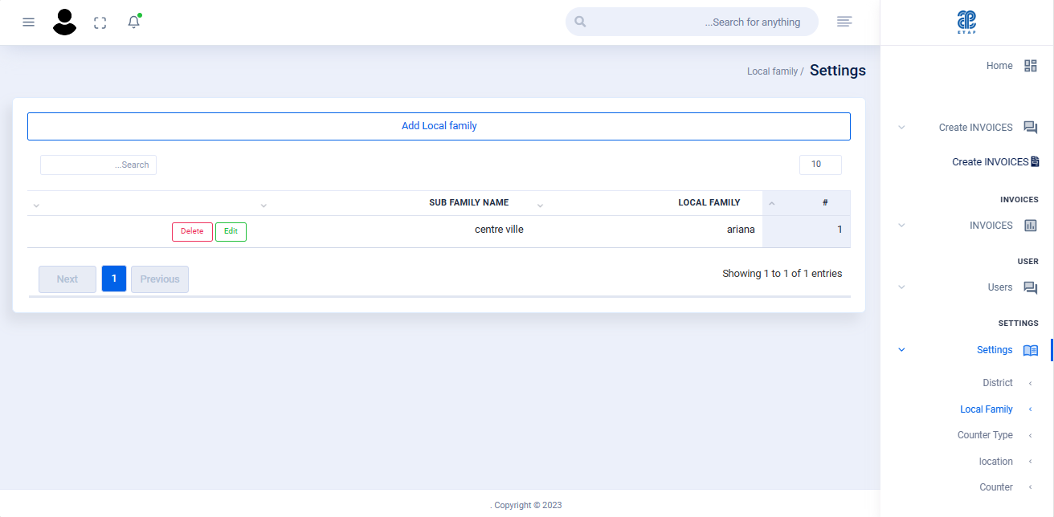Cette interface nous montre la gestion des locales. On peut ajouter et supprimer comme indiqué dans la **figure 23**.

Figure 23 : Réalisation de l’interface « Gestion des locales »

Interface Gestion emplacements

Cette interface nous montre l’interface de gestion des emplacements. On peut ajouter, modifier et supprimer comme indiqué dans la **figure 24**

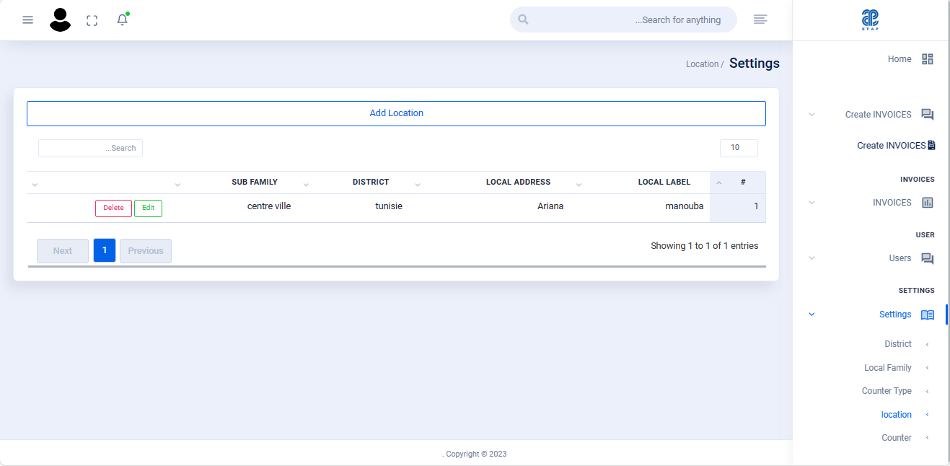

Figure 24 : Réalisation de l’interface « Gestion des emplacements »

Interface de Gestion utilisateurs

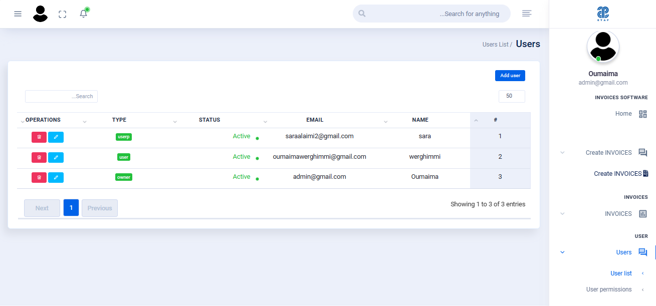Cette interface nous montre la gestion des utilisateurs. On peut ajouter, modifier et supprimer comme indiquer dans le figure **25.**

Figure 25: Réalisation de l’interface « Gestion des utilisateurs »

Interface de Gestion des compteurs

Cette interface nous montre la gestion des compteurs. On peut ajouter, modifier et supprimer comme indiqué dans la **figure 26.**

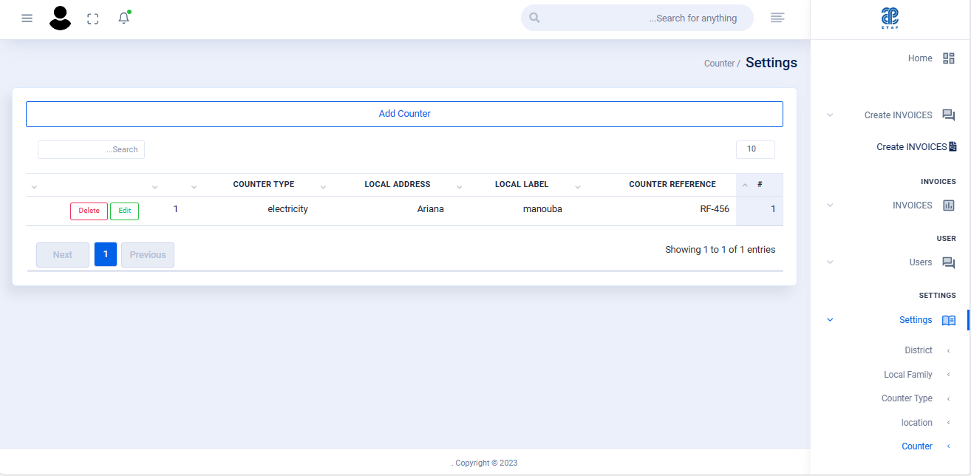

Figure 26: Réalisation de l’interface « Gestion des compteurs »

Interface de Gestion des types de compteurs

Cette interface nous montre la gestion des types de compteurs. On peut ajouter, modifier et supprimer comme indiqué dans le figure 27.

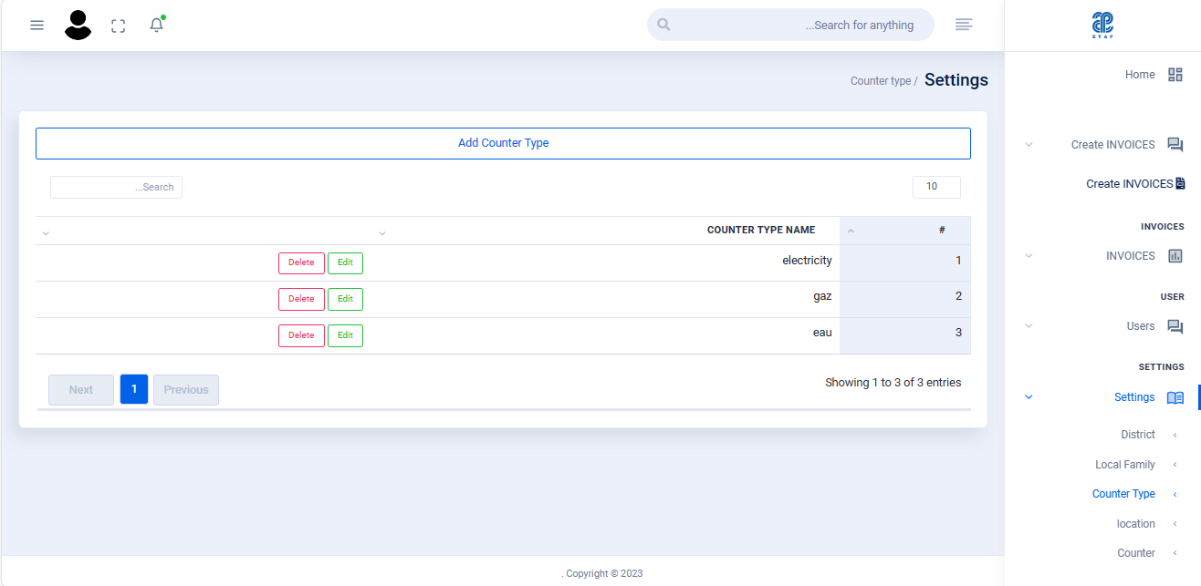

Figure 27**:** Réalisation de l’interface « **Gestion des types de compteurs** »

Interface de gestion des factures

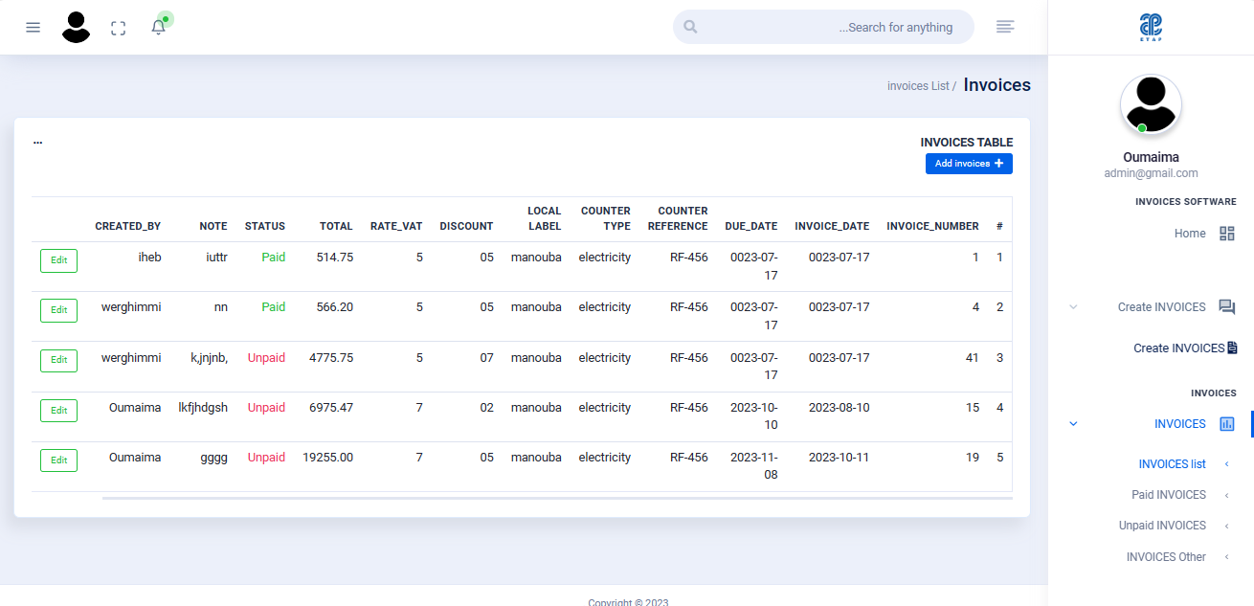Cette interface permet à l’utilisateur de gérer ses factures comme indiqué dans la figure**.**

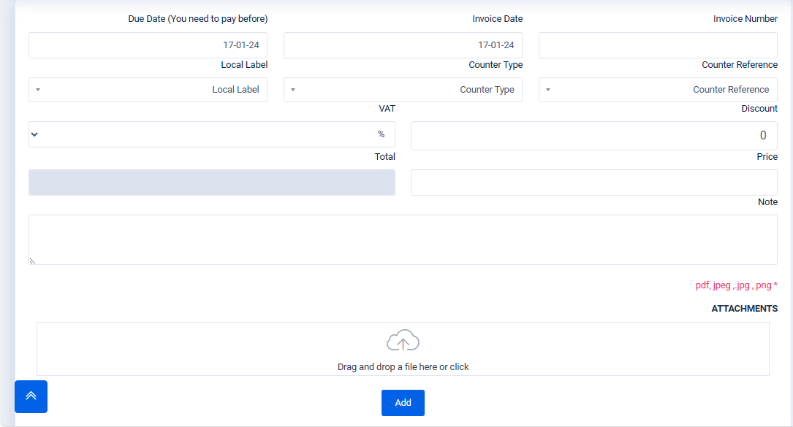

Figure 28 : Réalisation de l’interface « Gestion des factures »

Dans ce chapitre on a détaillé les interfaces de l’application ainsi on a précisé les environnements logiciels et matériels.

# Conclusion Générale

En résumé, la gestion précise de la consommation d’électricité, de gaz et d’eau est d’autant plus importante que les entreprises cherchent à réduire les coûts énergétiques et à faciliter la gestion des ressources. Dans cette optique, **ETAP** a réalisé qu'il lui fallait un moyen efficace d'enregistrer les relevés de compteurs, de surveiller la consommation et de gérer la facturation en conséquence. La création d’une application web dédiée à cet objectif s’est donc avérée cruciale.

L'application permettra aux utilisateurs d'accéder facilement à toutes les données pertinentes sur leur consommation d'énergie, simplifiant ainsi la gestion des factures. Il comprendra des fonctionnalités permettant la saisie des relevés de compteurs, un suivi précis des consommations et la création de factures personnalisées.

Les rapports présentés dans cette note couvriront les différentes étapes de développement de l’application. Il sera divisé en chapitres distincts pour permettre aux lecteurs de mieux comprendre l'historique du projet, les exigences fonctionnelles et non fonctionnelles et les exigences de conception.

Bibliographie & Nétographie

**Bibliographie**

1. http [://www.etap.com.tn/](http://www.etap.com.tn/)

1. https ://pi.tn/

1. https [://www.ionos.co.uk/digitalguide/websites/web-development/waterfall-methodology](http://www.ionos.co.uk/digitalguide/websites/web-development/waterfall-methodology/)/

1. //wisdomplexus.com/blogs/mvc-vs-microservices/

1. https ://staruml.io/

1. https ://laravel.com/

1. https [://www.apachefriends.org/fr/index.ht](http://www.apachefriends.org/fr/index.html)ml

1. https ://code.visualstudio.com/

1. https [://www.phpmyadmin.net/](http://www.phpmyadmin.net/)

1. https ://github.blog/

–